Document de formation
pour une solution complète d’automatisation
Totally Integrated Automation (T I A)

MODULE A4
Programmation de la CPU 315-2DP

Ce document a été édité par Siemens A&D SCE (Automatisierungs– und Antriebstechnik, Siemens A&D Cooperates with Education) à des fins de formation.
Siemens ne se porte pas garant de son contenu.

La communication, la distribution et l’utilisation de ce document sont autorisées dans le cadre de formation publique. En dehors de ces conditions, une autorisation écrite par Siemens A&D SCE est exigée ( M. Knust: E-Mail: michael.knust@hvr.siemens.de).
Tout non-respect de cette règle entraînera des dommages et intérêts. Tous les droits, ceux de la traduction y compris, sont réservés, en particulier dans le cas de brevets ou de modèles déposés.

Nous remercions l’entreprise Michael Dziallas Engineering et les enseignants d’écoles professionnelles ainsi que tous ceux qui ont participé à l’élaboration de ce document.

PAGE:

1. Avant-Propos 4

2. Conseils d’utilisation de la CPU 315-2DP 6

3. Création d’une configuration matérielle pour la CPU 315-2DP 7

4. Ecrire un programme STEP 7 19

5. Tests du programme STEP 7 22

Les symboles suivants seront utilisés dans ce module:


Information


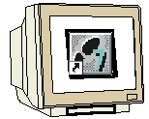
Programmation


Exemple d’application


Indications

1. AVANT-PROPOS

Le contenu du module A4 est assigné à l’unité ‚Connaissances de base de la programmation STEP 7’.

Connaissances de base de la programmation STEP 7
2 - 3 jours Modules A

Fonctions avancées de la programmation STEP 7
2- 3 jours Modules B
Simulation avec SIMIT SCE
2- 3 jours Modules G

Système de bus série industriels
2- 3 jours Modules D
Visualisation
des processus
2- 3 jours Modules F
Langages de programmation
2- 3 jours Modules C

Communication IT
avec SIMATIC S7
1- 2 jours Modules E

Objectif:

Dans ce module, le lecteur va apprendre comment créer une configuration matérielle pour la CPU 315-2DP ainsi que comment écrire et tester un programme STEP 7. Le module présente la manière de procéder à travers une suite d’étapes appuyée de petits exemples.

• Elaboration d’un projet STEP 7
• Création d’une configuration matérielle pour la CPU 315-2DP
• Ecriture d’un programme STEP 7
• Tests du programme

Pré-requis :

Les connaissances suivantes sont requises pour l’étude de ce module :

• Systèmes d’exploitation : Windows 95/98/2000/ME/NT4.0/XP
• Base en programmation SPS avec STEP7 (Ex : Module A3 ‚Startup’, programmation SPS
avec STEP7

Configurations matérielles et logicielles requises

1 PC, système d’exploitation : Windows 95/98/2000/ME/NT4.0/XP avec
- Minimum: 133MHz et 64Mo RAM, 65 Mo d’espace disponible
- Optimal: 500MHz et 128Mo RAM, 65 Mo d’espace disponible
2 Logiciel STEP 7 V 5.x
3 Interface ordinateur MPI (Ex : PC- Adapter)
- SPS SIMATIC S7-300 avec la CPU 315-2DP et au moins un module d’entrée/sortie numérique.
Exemple de configuration :
- Bloc d’alimentation : PS 307 2A
- CPU: CPU 315-2DP
- Entrées numériques : DI 16x DC24V
- Sorties numériques : DO 16x DC24V / 0,5 A
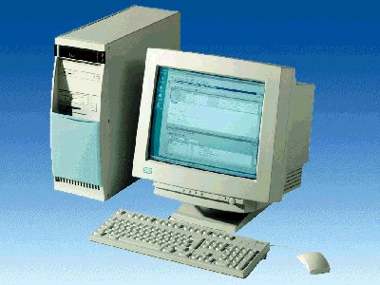
1 PC
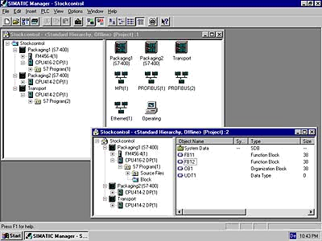
2 STEP7

3 PC Adapter

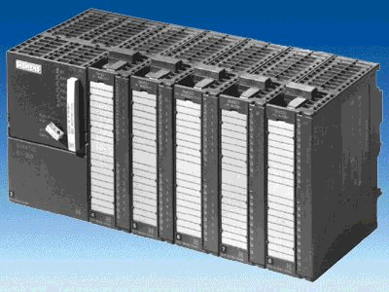
4 S7-300 avec
CPU 315-2DP

2. CONSEILS D’UTILISATION DE LA CPU 315-2DP
La CPU 315-2DP est une CPU livrée avec une interface intégrée PROFIBUS DP.

Pour la CPU 315-2DP, voici les protocoles du PROFIBUS disponibles :

- Interface DP en tant que maître conformément à EN 50170.
- Interface DP en tant qu’esclave conformément à EN 50170.

Le PROFIBUS-DP (Périphérique décentralisé) est le protocole pour la liaison avec les périphériques à temps de réaction très brefs.

Une autre particularité est que, dans cette CPU, les adresses d’entrée/sortie des modules peuvent être paramétrées.

La qualité de fonctionnement avec les données suivantes est suffisante dans le cadre de cette formation :
- Mémoire vive : 64Ko, ROM : 96Ko.
- 8192 octets Entrées/Sorties numériques soit 1024 octets centraux
- 512 octets Entrées/Sorties analogiques AE/AA soit 256/128 octets centraux
- 0,3 ms / 1K commandes
- 64 compteurs
- 128 horloges
- 2048 bits de mémoire interne

3. CREATION D’UNE CONFIGURATION MATERIELLE POUR LA CPU 315-2DP
La gestion des fichiers en STEP 7 est réalisée à l’aide de ‘SIMATIC Manager’. Vous pouvez, par exemple, copier des blocs de programme, ou encore les retravailler avec d’autres outils par un simple clic de la souris. Les fonctionnalités correspondent communément au standard dans WINDOWS 95/98/NT/XP. (Par exemple, vous avez la possibilité d’obtenir un menu pour chaque composant avec un clic droit de la souris).

Dans STEP 7, chaque projet est créé selon une structure pré-définie. Les programmes sont enregistrés dans les répertoires suivants :
Stations SIMATIC 300 :
Ici sont enregistrées les configurations matérielles correspondantes - (Matériel/SC*¹) et les données de la CPU.

Projet :
Ce répertoire contient le matériel (Ex : une station SIMATIC 300) et les sous-réseaux (Ex : MPI et PROFIBUS).

Sources/SO*¹ :
Ici sont listées les sources (Ex : source SCL), qui peuvent être transformées lors du déroulement du programme.

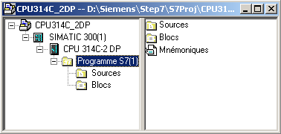
Blocs/AP-off*¹ :
Ici sont listés les blocs du programme ( OB, FB, FC, SFB, SFC, DB etc. ).
Mnémoniques/SY*¹ :
Ici est enregistrée la liste des mnémoniques pour l’adressage mnémonique.
CPU:
Ici sont représentés le programme S7 ainsi que les connexions en réseau (Connexions/CO*¹).

Programme S7 :
Ici sont gérés les programmes utilisateur (Blocs/AP-off*¹), les tables de mnémoniques (Mnémoniques/SY*¹) et les sources (Sources/SO*¹).

*¹ désigne STEP 7 version 2.x

La construction matérielle du SPS est réalisée dans les répertoires ‚Station SIMATIC 300’ et ‚CPU’. Dans notre cas spécifique, la configuration sera faite avec la CPU 315-2DP.
D’autre part, une mémoire clignotante mais aussi les adresses du module d’entrée/sortie devront être configurées.

L’utilisateur doit effectuer les étapes suivantes afin de créer un projet puis une configuration matérielle.

1. L’outil principal de STEP 7 est ‚SIMATIC Manager’, qui est ouvert par un double-clique sur l’icône. ( → SIMATIC Manager)
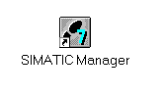
2. Les programmes STEP 7 sont organisés en projet. Un tel projet est maintenant créé ( → Fichier → Nouveau)

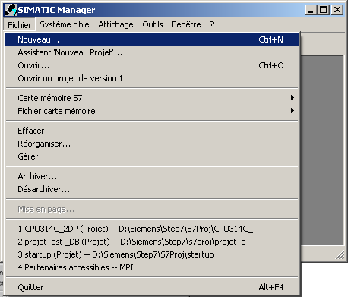

3. Donnez au projet le nom ‚CPU315_2DP’. ( → CPU315_2DP → OK)

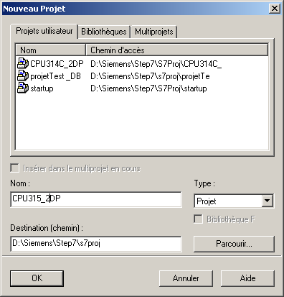

4. Ensuite insérez une ‘Station SIMATIC 300’. (→ Insertion → Station → Station SIMATIC 300)

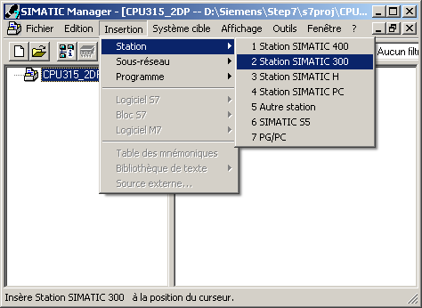

5. Double-cliquez sur ‚Matériel’ pour ouvrir le panneau de configuration. (→ Matériel)

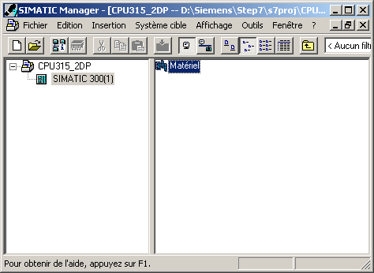

6. Ouvrez le catalogue matériel en cliquant sur l’icône ‚’. (→ )
Ici, vous trouverez, répartis en différents répertoires :
- PROFIBUS-DP, SIMATIC 300, SIMATIC 400 et SIMATIC PC Based Control,
tous les supports, les modules et les interfaces à votre disposition pour l’étude de votre assemblage matériel.

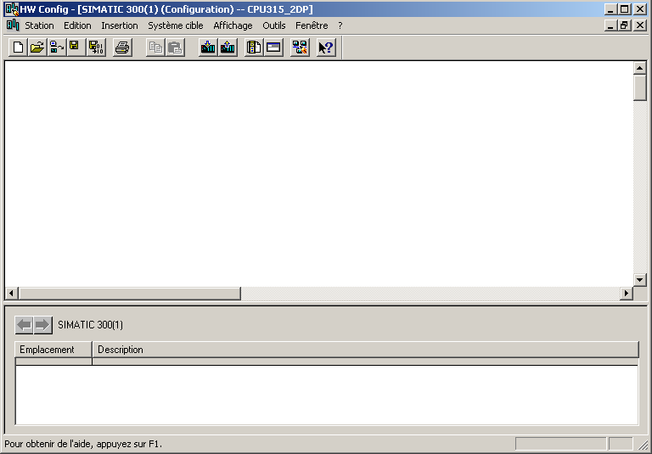

- Insérez un ‚Profilé support’ en double-cliquant ( → SIMATIC 300 → RACK-300 → Profilé support).

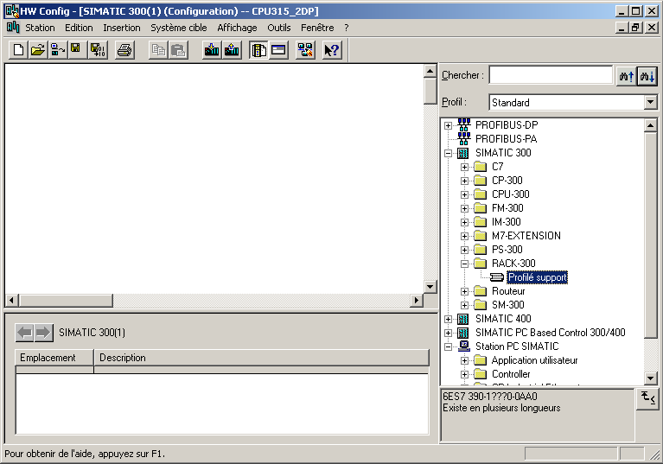

Ensuite, un tableau de configuration pour l’assemblage du rack 0 est inséré automatiquement.

8. Depuis le catalogue matériel, on peut maintenant sélectionner les modules, les insérer dans le
tableau de configuration. Ces modules sont effectivement connectés à votre rack.
Pour cela, vous devez cliquer sur la désignation du module, rester appuyer sur le bouton de la souris et glisser coller dans une ligne du tableau de configuration.
Nous commençons par le bloc d’alimentation ‚PS 307 2A’. (→ SIMATIC 300 → PS-300 → PS 307 2A)

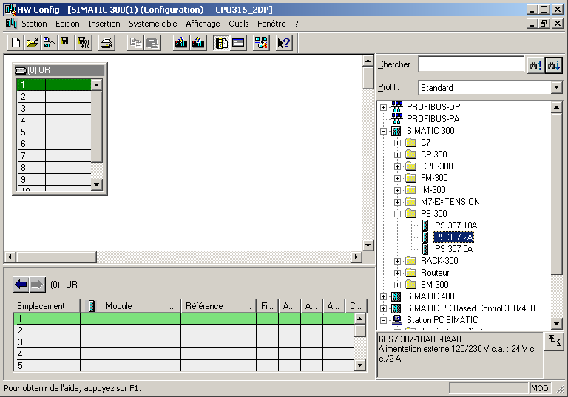

Indications : Dans le cas où vos modules diffèrent de l’exemple ci-dessus, vous devez alors choisir les modules de votre installation dans le catalogue et les insérer dans votre rack.
Les numéros d’identification des modules, que l’on peut retrouver sur les composants, sont affichés en bas du catalogue.

9. Dans l’étape suivante, nous glissons collons la CPU 315-2DP sur le deuxième emplacement. Vous pouvez trouver le numéro d’identification et la version de la CPU sur sa façade avant. (→ SIMATIC 300 → CPU-300 → CPU 315-2DP → 6ES7 315-2AF03-0AB0 → V1.1 ).

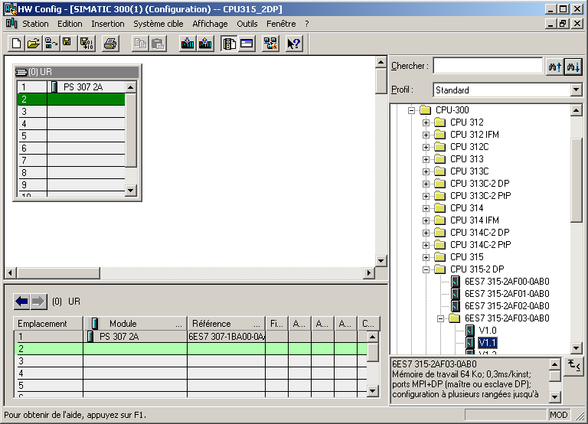

10. La fenêtre suivante permet d’ajuster l’interface PROFIBUS intégrée. Puisque que nous ne l’utilisons pas ici, nous validons le paramétrage avec ‚OK’( → OK ).

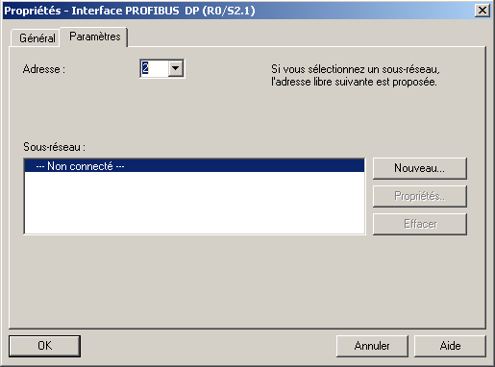

11. Dans la prochaine étape, nous glissons-collons le module d’entrée à 16 entrées au quatrième emplacement. On peut lire le numéro d’identification du module sur la face avant. (→ SIMATIC 300 → SM300 → DI-300 → SM 321 DI16xDC24V).

Indications: L’emplacement n°3 est réservé pour les modules de connexion et reste donc vide. Le numéro d’identification du module s’affiche en bas du catalogue.

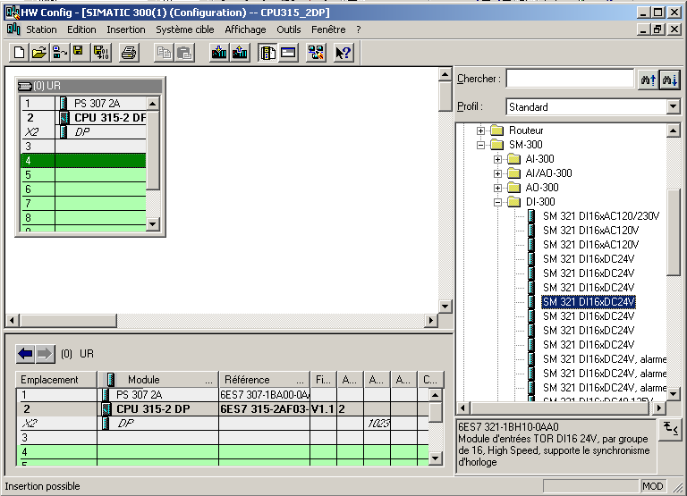

12. Dans la prochaine étape, nous glissons-collons le module de sortie à 16 sorties au cinquième emplacement. On peut lire le numéro d’identification du module sur la face avant. (→ SIMATIC 300 → SM300 → DO-300 → SM 322 DO16xDC24V/0,5A).

Indications: Le numéro d’identification du module s’affiche en bas du catalogue.

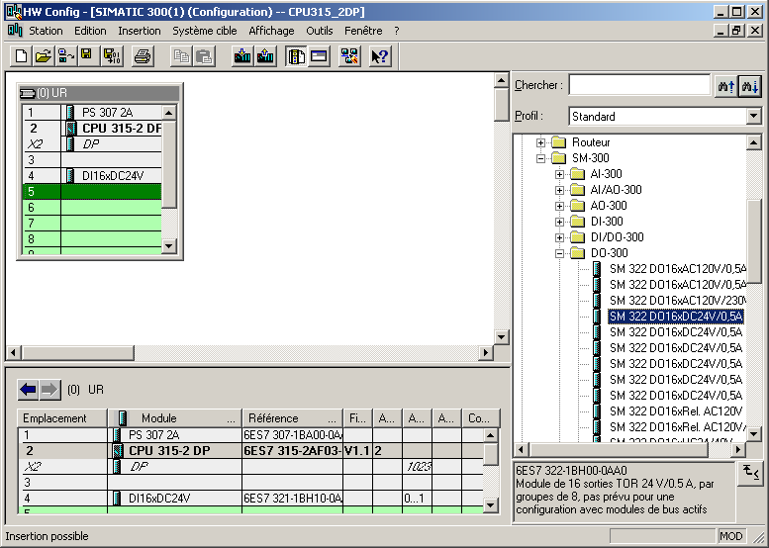

13 Vous pouvez modifier les caractéristiques de chaque module.
(→ cliquez sur le module → modifiez les caractéristiques → OK).
Par exemple, pour toutes les CPU, un mémento de cadence peut être définie (→ Cycle/ Mémento de cadence → ∨ Mémento de cadence → octet de mémento à 100).

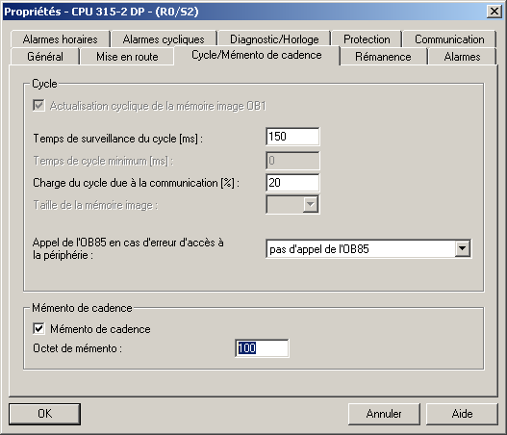

14. Les adresses du module d’entrée/sortie peuvent seulement être modifiées pour la CPU S7-300 avec interface PROFIBUS intégrée.
Pour cela, double-cliquez sur les modules correspondants, puis ajustez-les dans l’onglet ‘Adresses’.
Les adresses devront toujours être indiquées. (autrement l’attribution automatique des adresses s’effectue en liaison avec le poste d’enfichage). ( → DO 16xDC24V/0,5A → Adresses → éteindre la valeur par défaut → 0 → OK )

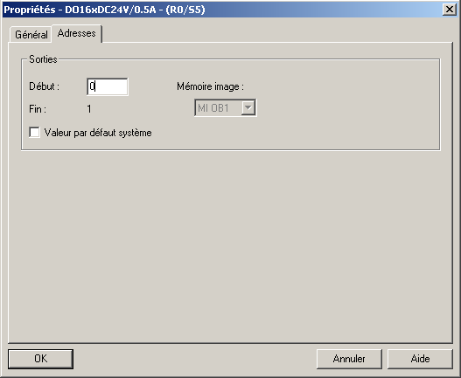

15. Le tableau de configuration est enregistré et compilé en cliquant sur ‚’ puis sur ‚’ pour le charger dans le SPS. L’interrupteur à clé amovible de la CPU doit être sur la position STOP ! (→ → )

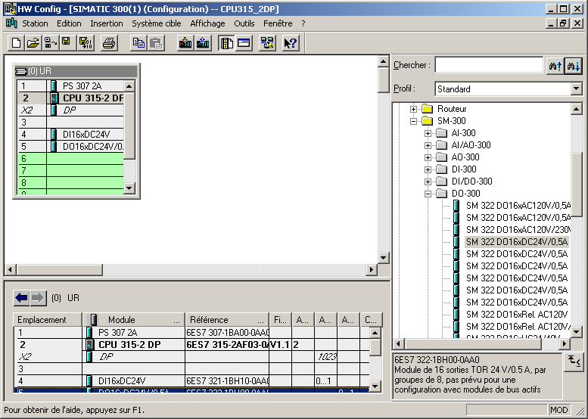

4. ECRIRE UN PROGRAMME STEP 7
Dans notre cas, le programme à tester va être écrit sous forme d’une liste d’instructions mnémoniques (LIST). Il contient seulement deux lignes.
De plus, les fréquences de l’octet du mémento de cadence MB100, activé dans le matériel, doivent être réparties sur un octet de sortie.

Liste d’attribution:

MB100 Horloge Octet du mémento de cadence
AB0 AB Diode

Une période/fréquence est attribuée à chaque bit de l’octet du mémento de cadence. L’attribution s’effectue comme suit :
Bit : 7 6 5 4 3 2 1 0
Période (s) : 2 1,6 1 0,8 0,5 0,4 0,2 0,1
Fréquence (Hz) : 0,5 0,625 1 1,25 2 2,5 5 10

16. Dans ‚SIMATIC Manager’, sélectionnez le répertoire ‚Blocs’.( → SIMATIC Manager →Blocs)

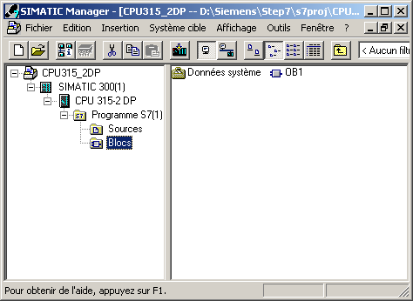

17. Dans SIMATIC Manager, double-cliquez sur le bloc ‚OB1’ pour l’ouvrir. ( → OB1)

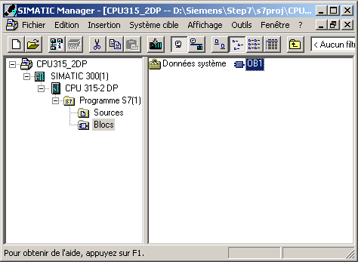

18. Optionnellement, vous pouvez donner les caractéristiques de OB1 pour documenter le programme. Puis validez par ‚OK’.
( →OK)

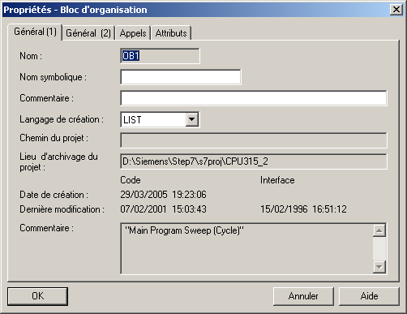

19. Vous avez maintenant avec ‘CONT, LIST, LOG Programmation de blocs S7’ l’éditeur qui vous offre la possibilité de créer votre programme STEP7. Ici le bloc d’organisation OB1 est déjà ouvert avec le premier réseau. Pour pouvoir créer votre première liaison, vous devez d’abord sélectionner le premier réseau. Maintenant, vous pouvez écrire votre premier programme STEP 7. Les programmes seront normalement divisés en réseau. Cliquez sur l’icône réseau pour ouvrir un nouveau réseau ‚’.

Indications: Les commentaires pour la documentation du programme seront séparés du code par les caractères „//„.

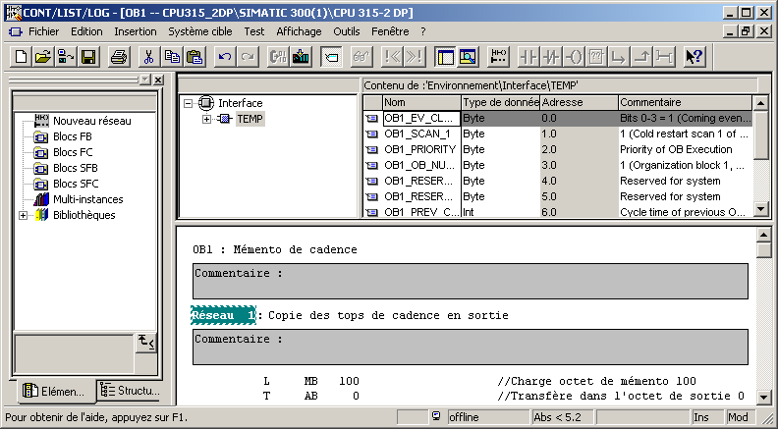

Le réseau L MB 100
T AB 0

est chargé dans l’octet du mémento de cadence, active dans la configuration matérielle, et est transformé en octet de sortie. Par la suite, les 8 bits de l’octet de sortie clignotent selon les différentes fréquences de l’octet du mémento de cadence.

Indications : L’adresse de l’octet de sortie peut être différente selon les configurations matérielles.

5. TestS DU PROGRAMME STEP 7
Maintenant le programme STEP 7 à tester peut être chargé dans l'API.
Dans notre cas, il s’agit seulement de OB1.

19. Cliquez sur ‚’ pour enregistrer le bloc d’organisation, puis sur ‚’ pour le charger dans l' automate. L'interrupteur à clé amovible de la CPU doit être sur la position STOP ! ( → ‚’ → )

20. En mettant l’interrupteur à clé amovible de la CPU sur RUN, le programme démarre. En cliquant sur l’icône de visualisation ‚’ le programme peut être visualisé dans ‚OB1’.
(→ ‚’)

